ISTRSKA BELICA – Vse lokacije 2019

Vsebnost olja v laboratorijski oljarni v primerjavi s povprečjem 2017 in 2018

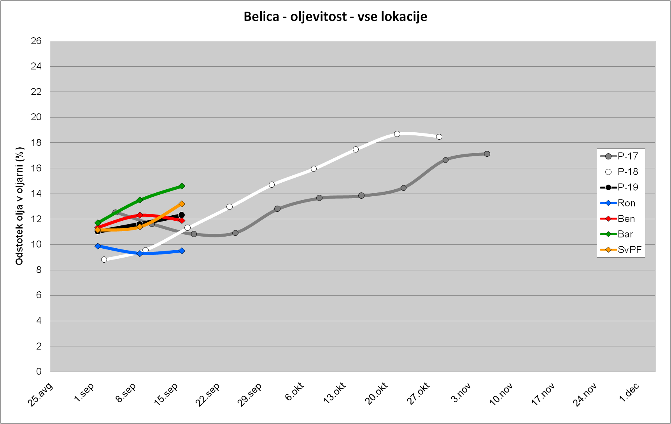

Trdota plodov v primerjavi s povprečjem 2017 in 2018
